
TUẦN 34


Họ và tên:………………………………..Lớp…………
Kiến thức cần nhớ

1. Ôn tập về đại lượng (tt)

a. Giây – Thế kỉ
- 1 giờ = 60 phút
- 1 phút = 60 giây
- 1 năm = 12 tháng
- 1 năm không nhuận = 365 ngày
- 1 năm nhuận = 366 ngày
- 1 thế kỉ = 100 năm
+ Từ năm 1 đến năm 100 là thế kỉ một (thế kỉ I).
+ Từ năm 101 đến năm 200 là thế kỉ hai (thế kỉ II).
+ Từ năm 201 đến năm 300 là thế kỉ ba (thế kỉ III).
…
+ Từ năm 1901 đến năm 2000 là thế kỉ hai mươi (thế kỉ XX).
+ Từ năm 2001 đến năm 2100 là thế kỉ hai mươi mốt (thế kỉ XXI).

b. Một số đơn vị đo diện tích

km²; m², dm²; cm²
1km² = 1000 000 m²,
1m²= 10 000 cm²
1dm² = 100cm²
3. Ôn tập về hình học

a. Hai đường thẳng vuông góc
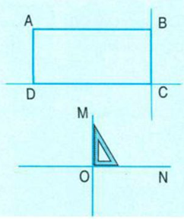 | Kéo dài hai cạnh BC và DC của hình chữ nhật ABCD ta được hai đường thẳng vuông góc nhau.  Hai đường thẳng OM và ON vuông góc với nhau tạo thành bốn góc vuông có chung đỉnh O.  Ta thường dùng ê ke để kiểm tra hoặc vẽ hai đường thẳng vuông góc với nhau.

b. Hai đường thẳng song song
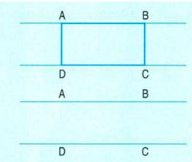 | Kéo dài hai cạnh AB và DC của hình chữ nhật ABCD ta được hai đường thẳng song song với nhau.  Hai đường thẳng song song không bao giờ cắt nhau

c. Hình bình hành. Diện tích hình bình hành
a) Hình bình hành
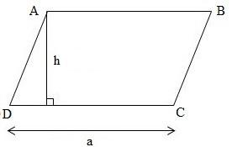
Hình bình hành ABCD có:
- AB và CD là hai cạnh đối diện; AD và BC là hai cạnh đối diện.
- Cạnh AB song song với cạnh DC.
Cạnh AD song song với cạnh BC.
- AB = CD và AD = BC.
Hình bình hành có hai cặp cạnh đối diện song song và bằng nhau.
b) Diện tích hình bình hành
Diện tích hình bình hành bằng độ dài đáy nhân với chiều cao (cùng một đơn vị đo).
S = a × h
(S là diện tích, a là độ dài đáy, h là chiều cao của hình bình hành).

d. Hình thoi. Diện tích hình thoi
a) Hình thoi
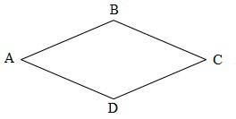
Hình thoi ABCD có:
- Cạnh AB song song với cạnh DC.
Cạnh AD song song với cạnh BC.
- AB = BC = CD = AD.
Hình thoi có hai cặp cạnh đối diện song song và bốn cạnh bằng nhau.
b) Diện tích hình thoi
Diện tích hình thoi bằng tích độ dài hai đường chéo chia cho 2 (cùng một đơn vị đo).
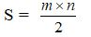
(S là diện tích của hình thoi; m, n là độ dài của hai đường chéo).
4. Ôn tập về tìm số TBC

a. Tìm số trung bình cộng

Muốn tìm số trung bình cộng của nhiều số, ta tính tổng của các số đó, rồi lấy tổng đó chia cho số các số hạng.
Ví dụ: Trung bình cộng của các số 23; 45 và 61 là:
(23 + 45 + 61) : 3 = 43

b. Tìm tổng khi biết số trung bình cộng
Từ cách tìm số trung bình cộng ta suy ra, muốn tìm tổng của các số hạng ta lấy số trung bình cộng nhân với số số hạng.

c. Tìm một số hạng khi biết số trung bình cộng và các số hạng khác
Phương pháp giải:
- Tìm tổng của các số hạng.
- Tìm số hạng chưa biết ta lấy tổng trừ đi các số hạng đã biết.

d. Tìm số trung bình cộng của dãy số cách đều
Số trung bình cộng = (số đầu + số cuối) : 2
Ôn tập về tìm 2 số khi biết Tổng, hiệu của hai số.

5. Bài toán tìm hai số khi biết tổng và hiệu của hai số

Cách giải bài toán tìm hai số khi biết tổng và hiệu của hai số
Cách 1: Số lớn = (Tổng + Hiệu) : 2 => Số bé = Tổng – số lớn = Số lớn – hiệu
Cách 2: Số bé = (Tổng – Hiệu) : 2 => Số lớn = Số bé + hiệu = Tổng – số bé

PHIẾU 1
Họ và tên:………………………………..Lớp…………
Bài 1: Viết số thích hợp vào chỗ chấm:
Bài 2: Khoanh vào chữ cái trước câu trả lời đúng:
a) Số thích hợp viết vào chỗ chấm của là:
A. 21 500 B. 20 015 C. 2015 D. 215
b) Số trung bình cộng của các số 35 ; 127 và 216 là:
A. 378 B. 189 C. 126 D. 162
Bài 3: a) Hãy vẽ một hình chữ nhật có chiều dài 5cm, chiều rộng 3cm
b) Tính chu vi và diện tích hình chữ nhật đó.
Bài giải

……………………………………………………………………………………………..
Bài 4 : Đúng ghi Đ, sai ghi S:
a) Chu vi của hình chữ nhật có chiều dài 15m, chiều rộng 9m là 24m.
b) Diện tích mảnh đất hình vuông có cạnh 8m là 64m².
c) Diện tích hình bình hành có độ dài đáy 12cm, chiều cao 8cm là 96cm²
Bài 5: Viết tiếp vào chỗ chấm:
Trung bình công của các số 125 ; 376 ; 482 và 217 là:

Bài 6: Khoanh vào chữ cái trước câu trả lời đúng:
a) Cho biết hình chữ nhật và hình bình hành dưới đây có cùng diện tích.
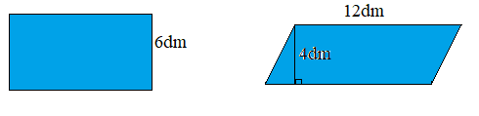
Chu vi hình chữ nhật là:
A. 48dm B. 14dm C. 28dm D. 32dm
b) Trung bình cộng của hai số là số lớn nhất có hai chữ số, Biết số thứ nhật là 119. Vậy số thứ hai là:
A. 20 B. 79 C. 89 D. 317
Bài 7: Một mảnh vườn hình chữ nhật có trung bình cộng của chiều dài và chiều rộng là 25m, chiều rộng kém chiều dài 16m. Tính diện tích mảnh vườn đó.
Bài giải

……………………………………………………………………………………………..
Bài 8: Tìm hai số biết tổng của chúng là 2013 và hiệu của chúng là số lẻ bé nhất có bốn chữ số khác nhau.
Bài giải

PHIẾU 2
Họ và tên:………………………………..Lớp…………
I. PHẦN TRẮC NGHIỆM: Điền đáp án vào ô trống.
1 | Số thích hợp điền vào chỗ chấm 1m²75cm² = ....cm² là:
2 | Số thích hợp điền vào chỗ chấm 2 tấn 35kg = .....kg là:
3 | Từ năm 2001 đến 2100 được tính là thuộc thế kỉ thứ:
4 | Diện tích của phần tô đậm dưới đây là: ....dm²  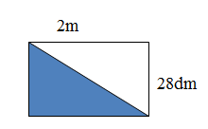
5 | Bạn Lan cắt một hình bình hành có độ dài đáy 16cm, chiều cao là 2dm. Diện tích hình bình hành mà Lan cắt là: ....cm²
6 | 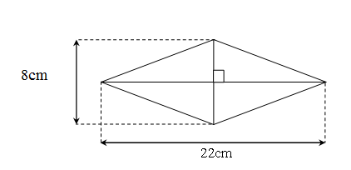  Diện tích hình thoi trên là: .....cm²
7 | Một máy in mỗi phút in được 32 trang. Thời lượng thích hợp để máy đó in được 1000 trang là: ....phút
8 | Một mảnh giấy hình thoi có độ dài các đường chéo là 8cm và 1dm2cm. Diện tích mảnh giấy đó là: ....cm²
9* | Một đội xe chở hàng gốm bốn xe. Hai xe đầu, mỗi xe chở 3 tấn 450kg hàng, xe thứ ba chở 3 tấn 6tạ hàng, xe thứ tư chở ít hơn xe thứ ba 1 tạ hàng. Vậy trung bình mỗi xe của đội chở được .....tạ hàng.
10* | 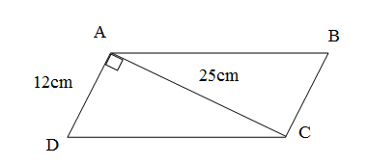  Diện tích hình bình hành ABCD là: ....cm²
II. PHẦN TỰ LUẬN: Trình bày chi tiết bài làm vào vở:
Bài 11. Đội văn nghệ của trường có 24 bạn, tuổi trung bình là 11 tuổi. Nếu tính cả cô giáo và các bạn trong đội văn nghệ thì tuổi trung bình là 12 tuổi. Tính tuổi cô giáo?
Bài giải

Bài 12. Một mảnh đất hình chữ nhật có chiều dài 30m, chiều rộng bằng 2/5 chiều dài. Người ta để 2/3 diện tích mảnh đất đó làm sân và vườn, còn lại xây nhà. Hỏi diện tích xây nhà là bao nhiêu mét vuông?
Bài giải

PHIẾU 3
Họ và tên:………………………………..Lớp…………
Dễ | 1 | Số thích hợp điền vào chỗ chấm 3m²95cm² = ....cm² là:
Dễ | 2 | Số thích hợp điền vào chỗ chấm 7 tấn 45kg = .....kg là:
Dễ | 3 | Từ năm 2015 đến 2100 được tính là thuộc thế kỉ thứ:
Dễ | 4 | Diện tích của phần tô đậm dưới đây là: ....dm²
Dễ | 5 | Bạn Lan cắt một hình bình hành có độ dài đáy 16cm, chiều cao là 2dm. Diện tích hình bình hành mà Lan cắt là: ....cm²
Trung bình | 6 | 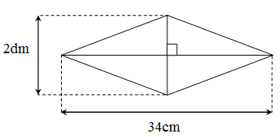  Diện tích hình thoi trên là: .....cm²
Trung bình | 7 | Một máy in mỗi phút in được 32 trang. Thời lượng thích hợp để máy đó in được 1000 trang là: ....phút
Trung bình | 8 | Một mảnh giấy hình thoi có độ dài các đường chéo là 8cm và 1dm2cm. Diện tích mảnh giấy đó là: ....cm²
Trung bình | 9 | Một đội xe chở hàng gốm bốn xe. Hai xe đầu, mỗi xe chở 3 tấn 450kg hàng, xe thứ ba chở 3 tấn 6tạ hàng, xe thứ tư chở ít hơn xe thứ ba 1 tạ hàng. Vậy trung bình mỗi xe của đội chở được .....tạ hàng.
Trung bình | 10 | Diện tích hình bình hành ABCD là: ....cm²
Khó | 11 | Đội văn nghệ của trường có 24 bạn, tuổi trung bình là 11 tuổi. Nếu tính cả cô giáo và các bạn trong đội văn nghệ thì tuổi trung bình là 12 tuổi. Vậy cô giáo .... tuổi
Khó | 12 | Một mảnh đất hình chữ nhật có chiều dài 30m, chiều rộng bằng 2/5 chiều dài. Người ta để 2/3 diện tích mảnh đất đó làm sân và vườn, còn lại xây nhà. Diện tích xây nhà là ..... m²
Khó | 13 | Một mặt bàn hình chữ nhật có chiều rộng 12dm, chiều dài 2m. Người ta phủ khăn trải bàn hình thoi như hình vẽ. Tính diện tích bàn không được phủ khăn.  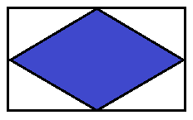  Diện tích mặt bàn không được phủ khăn là: ……dm²
Khó | 14 | Để đánh số trang của một cuốn sách người ta phải dùng trung bình mỗi trang hai chữ số. Cuốn sách đó có ……trang
Khó | 15 | Năm 2010 tổng số tuổi của bố và anh Cường là 60 tuổi, bố hơn anh Cường 30 tuổi. Vậy bố sinh năm…….

